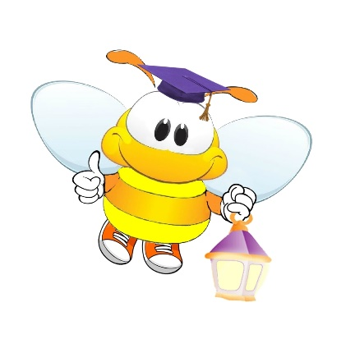
Творческий центр
«Светлячок»
График – сентябрь 2020

№ | МЕЖДУНАРОДНЫЕ КОНКУРСЫ ДЛЯ ПЕДАГОГОВ И ДЕТЕЙ | ПРИЁМ РАБОТ | ПУБЛИКАЦИЯ ИТОГОВ | РАССЫЛКА ДОКУМЕНТОВ
1 | Конкурс поделок из природного материала «Сороконожки их картошки» | сентябрь 2020 г. | с 7 по 13 октября 2020 г. | с 14 по 20 октября 2020 г.
2 | Конкурс рисунков и поделок ко Дню дошкольного работника «Подарок любимому воспитателю» | сентябрь 2020 г. | с 7 по 13 октября 2020 г. | с 14 по 20 октября 2020 г.
3 | Конкурс фотографий «Молодцы, ребята! Урожай богатый!» | сентябрь 2020 г. | с 7 по 13 октября 2020 г. | с 14 по 20 октября 2020 г.
4 | Конкурс конспектов, проектных и исследовательских работ «Я, ребёнок и ФГОС дошкольного образования» | сентябрь 2020 г. | с 7 по 13 октября 2020 г. | с 14 по 20 октября 2020 г.

